Программа для ЭВМ «MWS Data»
Модуль MWS Data Test

Инструкция по установке и информация, необходимая для эксплуатации экземпляра ПО

Оглавление

1 Термины и определения 3
2 Функциональные характеристики MWS Data Test 3
3 Установка и настройка MWS Data Test в Kubernetes 6
4 Пример использования модуля 7

1 Термины и определения

DataOps практики | Набор практик, процессов и технологий, который сочетает, интегрированный и ориентированный на процесс, взгляд на данные с автоматизацией и методами гибкой инженерии программного обеспечения для улучшения качества, скорости, сотрудничества и продвижения культуры непрерывного улучшения в области анализа данных.
БД | База данных
API | Англ. «Application Programming Interface» — программный интерфейс приложения. Набор правил и протоколов, которые позволяют разным программным продуктам и системам взаимодействовать друг с другом. API представляет собой интерфейс, который позволяет программным продуктам запрашивать и получать доступ к функциям и данным другой системы или приложения.
Воркер (worker) | Процесс или поток, который выполняет задачи из очереди. Воркер — это логическая единица, которая обрабатывает задачи из очереди и выполняет соответствующие действия. Воркер может обрабатывать сразу несколько очередей, что позволяет распределить работу между несколькими воркерами и повышает эффективность обработки задач.
LDAP-группа | Группа пользователей, которые имеют определенные права и доступ к ресурсам/данным. LDAP — Англ. « Lightweight Directory Access Protocol » — это протокол, который позволяет управлять доступом к данным в директории.
Vault | Специализированное программное решение или сервис, предназначенный для безопасного хранения и управления конфиденциальной информацией, такой как пароли, токены доступа, ключи шифрования и другие чувствительные данные.
Prometheus | Система мониторинга и анализа данных, которая позволяет отслеживать и анализировать метрики и данные из различных источников.

2 Функциональные характеристики модуля MWS Data Test
Модуль представляет собой набор сервисов и инструментов для контроля качества данных. Под качеством данных принято понимать степень их пригодности для решения конкретной задачи. Степень пригодности характеризуется рядом метрик (доступность, полнота, точность т.д.). Потребность в контроле этих метрик возникает, как только пользователь начинает принимать решения на основе данных.
Для любого аналитического проекта важна частота используемых данных, поскольку алгоритмы обработки могут работать некорректно или могут не работать вообще, если на входе у них будут некачественные данные.
Функционал MWS Data Test:
- Создание метрик
- Запуск метрик
- Анализ результатов
- Визуализация результатов метрик и проверок на дашбордах Grafana
- Отслеживание динамики изменений
- Уведомление об инцидентах (электронная почта)
Предоставляемые инструменты:
- DQ NEO - Основной сервис, обеспечивающий централизованное хранение информации о качестве данных во всех системах компании.
Основные сущности DQ
- Source (Источник) - Описывает параметры и способ подключения к "источнику данных" - инстансу Hadoop кластера (через Spark или Hive) или СУБД. Содержит параметры, необходимые для подключения к источнику, в том числе username и путь к паролю в HashiCorp Vault. Для Hadoop источников каждая продуктовая команда должна будет создавать свой отдельный Source со своим уникальным пользователем.
- CheckObject (Объект проверки) — Описывает объект проверки, т.е. какую-то таблицу в Source, для которой будут настраиваться метрики. Описание детализируется до уровня имени таблицы.
- Metric (Метрика) — Метрика представляет собой некий показатель, результат выполнения запроса на объекте проверки. Как правило результатом является какой-то агрегат (count, sum, avg) или распределение (гистограмма). Вычисление метрик происходит непосредственно на источнике данных через SQL или SparkSQL запросы. Результат вычисления сохраняется в БД DQ для дальнейшей проверки через механизм compare.
- Compare (Сравнение) — Представляет собой правило сравнения одной или двух метрик с ожидаемым значением. Ожидаемое значение может быть как фиксированным (например, значение метрики всегда должно быть больше 0), так и динамическим (например, значение метрики должно отличаться от значения, полученного за предыдущий день не более чем на 10%).
- Group (Группа) — Группа объединяет в себе одно или несколько правил сравнения. Группы используются для запуска DQ, визуализации результатов в Grafana и для создания алертов(оповещений). Как правило группа содержит в себе проверки по какой-то логической или физической сущности в источнике данных.
- Alert (Оповещение) — Описывает содержимое, правило срабатывания и канал отправки алерта (email, alert manager, jira, prometheus). Описание алерта может также содержать служебные поля, необходимые для отправки через тот или иной канал.

Ролевая модель DQ NEO:
Всех пользователей DQ NEO можно объединить в 2 типа ролей:
- Владелец
Владельцем сущностей DQ может быть как отдельный пользователь, так и целая LDAP-группа. Владелец указывается на уровне источника (source) в параметре owners. В атрибут owners можно передавать список учетных записей пользователей или/и имя LDAP-группы. Если владельцем является LDAP-группа, то права на объекты получают все пользователи, которые состоят в этой группе.
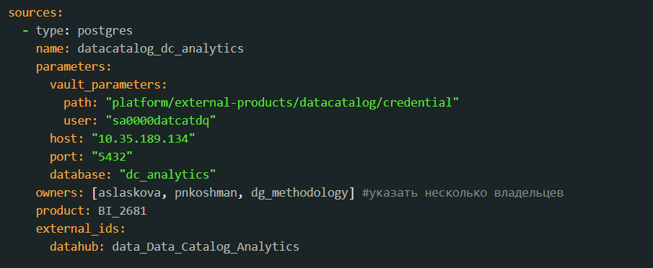

- Остальные пользователи

Различия в правах владельца и остальных пользователей:
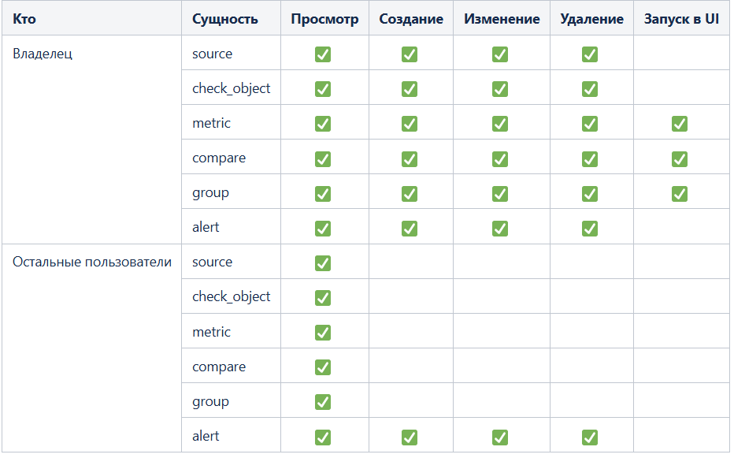

3 Установка и настройка MWS Data Test в Kubernetes

Пререквизиты
Перед началом установки убедитесь, что:
- Установлен Kubernetes (версия 1.25 или выше).
- Установлен Helm (версия 3.0 или выше)
- Развернута база данных PostgreSQL (версия 11.0 или выше)
- Развернут RabbitMQ (версия 3.8 или выше)
- Развёрнут Vault (необходим для хранения данных для подключения к источникам хранения данных)
- В Vault создано хранилище секретов mws-data и роль с правами на чтение хранилища, добавлен секрет test с key/value – postgres:postgres

Шаги по установке MWS Data Test

Для установки MWS Data Test через Helm-чарт необходимо выполнить следующие действия

1) Добавить репозиторий чарта mws-data:

helm repo add mws-data https://gitea.demo.dataops.mts.ru/api/packages/helm/helm

Команда добавляет новый репозиторий Helm-чартов под именем dq-core.
Добавление репозитория позволяет скачивать чарты из этого источника для установки и обновления приложений.
helm repo update

Команда обновляет кэш списка чартов из всех добавленных репозиториев и загружает последние метаданные чартов, для установки или обновления DQ Core.

2) Загрузить список параметров конфигурации helm чарта в файл values-core.yml
helm show values mws-data/mws-data-test-core > values-core.yml

Отредактировать параметры конфигурации чарта в файле values-core.yml

Минимально необходимые параметры
Название параметра | Соответствующая переменная окружения | Значение по умолчанию | Тип | Описание
celeryBrokerUrl | CELERY_BROKER_URL | amqp://dq_core_user:dq_core_pass@mq:5672/core | string | URL RabbitMQ, который Celery будет использовать для отправки и получения задач.
postgresHost | POSTGRES_HOST | db | string | Хост для подключения к PostgreSQL
postgresPort | POSTGRES_PORT | 5432 | integer | Порт для подключения к PostgreSQL
postgresName | POSTGRES_NAME | dq_core_db | string | Название базы данных PostgreSQL
postgresUser | POSTGRES_USER | dq_user | string | Имя пользователя PostgreSQL
postgresPass | POSTGRES_PASS | dq_pass | string | Пароль пользователя PostgreSQL
username | USERNAME | admin | string | Имя первого пользователя с правами superuser, который будет создан в БД DQ на запуске CORE
password | PASSWORD | admin | string | Пароль администратора
core[0].dns | - | api.dq.kubesphere.bd-cloud.mts.ru | string | Доменное имя api для настройки Ingress
core[1].dns | - | flower.dq.kubesphere.bd-cloud.mts.ru | string | Доменное имя flower для настройки Ingress
3) Установить helm чарт:
helm upgrade --install mws-data-test-core mws-data/mws-data-test-core --namespace mws-data-test --values values-core.yml
Команда выполняет установку или обновление файла с переменными окружения и Helm чарта.

Удаление Helm-чарта
Для удаления Helm-чарта DQ Core необходимо выполнить следующую команду:
helm –n mws-data-test uninstall mws-data-test-core

4 Пример использования модуля
Задача - Настроить проактивное отслеживания ошибок в данных, т.е. отслеживать ошибки до того, как они станут заметны пользователям и приведут к финансовым или репутационным потерям.
Решение с использованием компонента:
- Откройте командный swagger интерфейс развернутого у вас экземпляра DQ API. Например, если экземпляр установлен на вашем локальном устройстве, ссылка на swagger будет выглядеть так - https://api-dq.rosreestr.local/swagger
- Получите токен аутентификации для выполнения последующих операций с компонентом.
- Для этого перейдите к АПИ /v4/create_token
- 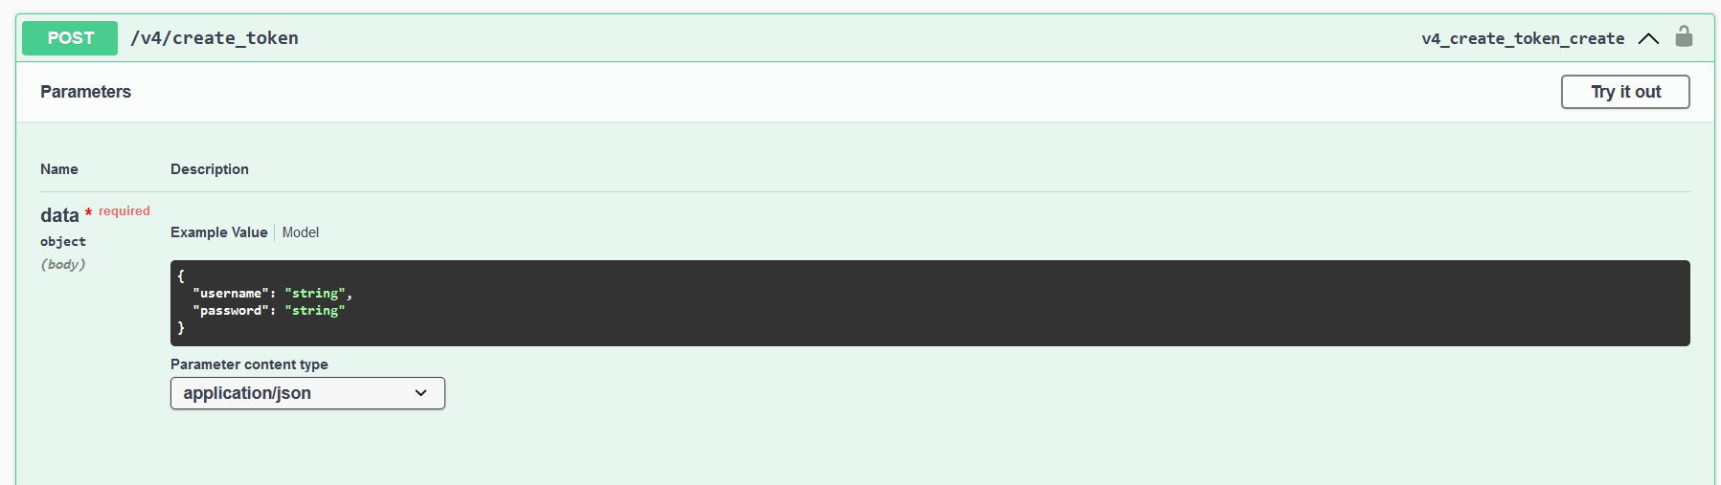
- Нажмите “Try it out”
- Вставьте в параметры следующий json c данными УЗ DQ (по-умолчанию: admin/Admin12345:
{
"username": "admin",
"password": "Admin12345"
}
- Нажмите Execute
- Сохраните значение access токена из ответа для последующих операций
- Для подключения к источнику данных необходимо сохранить параметры для аутентификации. Это можно сделать:
  - В системе HashiCorp Vault
  - Во внутреннем защищенном хранилище паролей DQ
- Далее пользователь настраивает метрики и проверки с использованием внутреннего синтаксиса в формате YAML.
Пользователь создает и сохраняет на своем ПК YAML файл с конфигурацией проверки и метриками.
sources:
- type: postgres
name: postgres_source
parameters:
credentials:
- type: vault_bigdata
path: "mws-data/test"
user: "postgres"
host: "postgres-postgresql"
port: "5432"
database: "dq_core_db"
product: "DQ"
owners: ['admin']
check_objects:
- name: metric.dq_core_db.postgres_source
source: postgres_source
database: dq_core_db
schema: public
table: metric_result
metrics:
- name: custom_sql.metric.dq_core_db.postgres_source
type: custom_sql
check_object: metric.dq_core_db.postgres_source
parameters:
sql: "SELECT 1"
compares:
- name: test_compare.custom_sql.metric.dq_core_db.postgres_source
type: compare_with_static_values
metric: custom_sql.metric.dq_core_db.postgres_source
parameters:
min_value: 1
max_value: 1
description: "example compare"
groups:
- name: example_group
compares:
- test_compare.custom_sql.metric.dq_core_db.postgres_source
run:
schedule: '15 9 * * *'

- Полученный YAML файл нужно загрузить в DQ API. Для этого необходимо:
- Перейдите к АПИ /v4/load_config
- Нажмите “Try it out”
- В поле data вставить содержимое YAML файла
- В поле Authorization вставить значение access токена в формате Bearer <значение access> (как в примере выше)
- Нажмите Execute

- Запускаем созданную группу проверок. Для этого необходимо:
Для запуска проверок через Web UI необходимо:
- Перейдите к АПИ /v4/run_group
- Нажмите “Try it out”
- 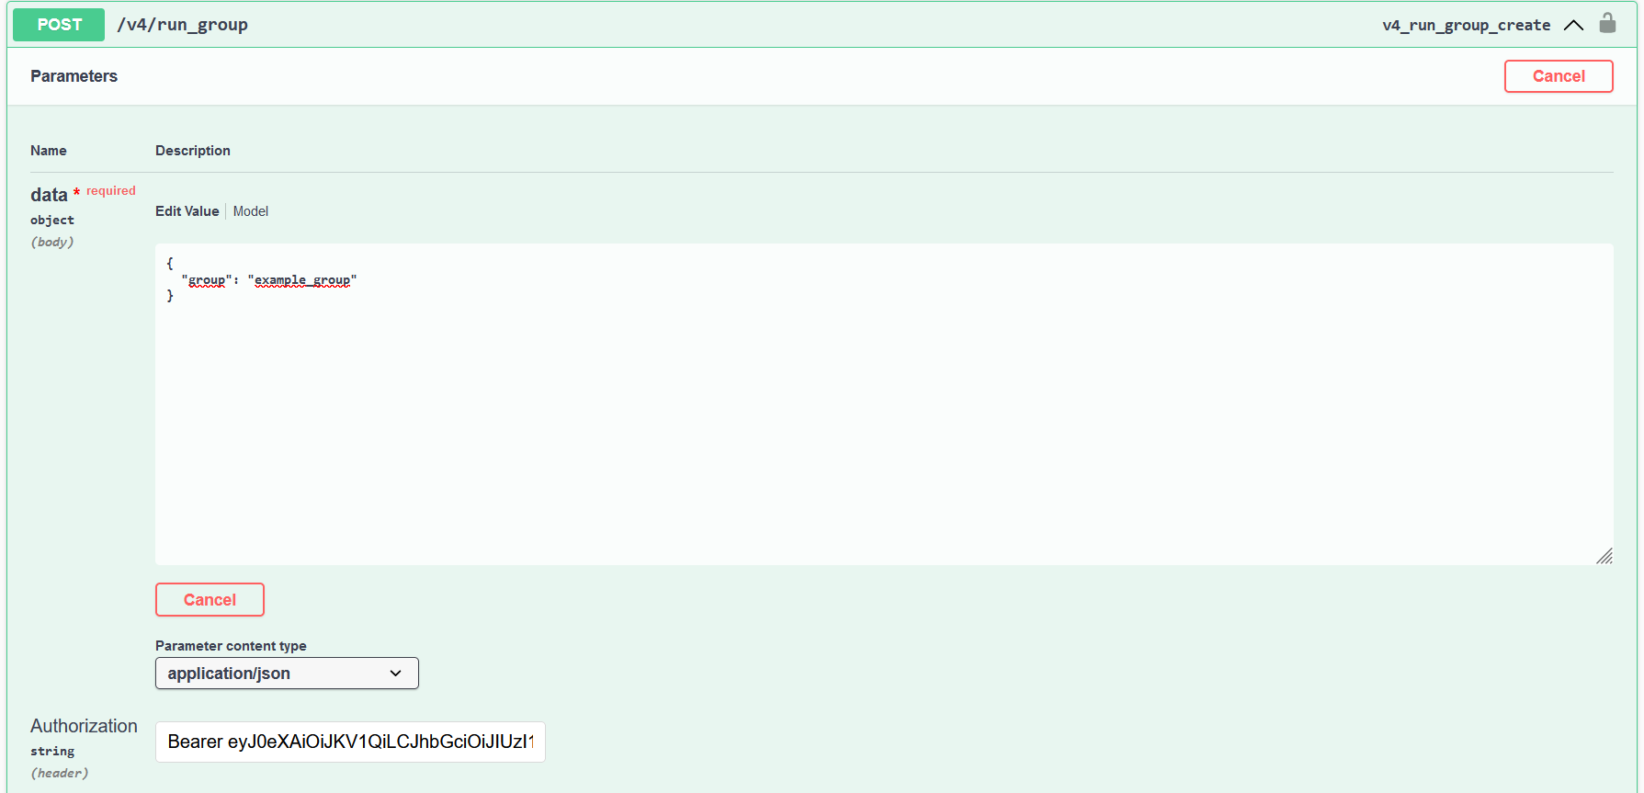
- Вставьте следующий json в параметры:
{
"group": "example_group"
}
- В поле Authorization вставить значение access токена в формате Bearer <значение access> (как в примере выше)
- Нажмите Execute
- Если вы все сделали правильно, то в ответе увидите уникальный идентификатор запуска run_id:
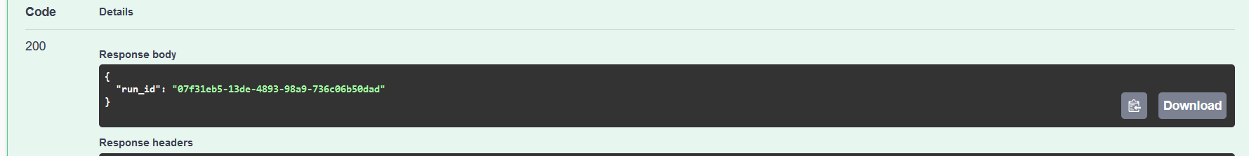

- Перейти на страницу с группой и выбрать дату проверки:

- После завершения проверок, пользователь может ознакомиться с результатами. Для этого необходимо:
- Перейдите к АПИ /v4/compare_results
- Нажмите “Try it out”
- В поле compare вставьте имя проверки - test_compare.custom_sql.metric.dq_core_db.postgres_source
- В поле compare_dt – текущую дату в формате YYYY-MM-DD (например, 2025-04-27)
- Нажмите Execute
- Если вы все сделали правильно, то в ответе увидите статус проверки:
- 